МКОУ «Иммунная ООШ»

Игра – викторина «Наши пернатые друзья»

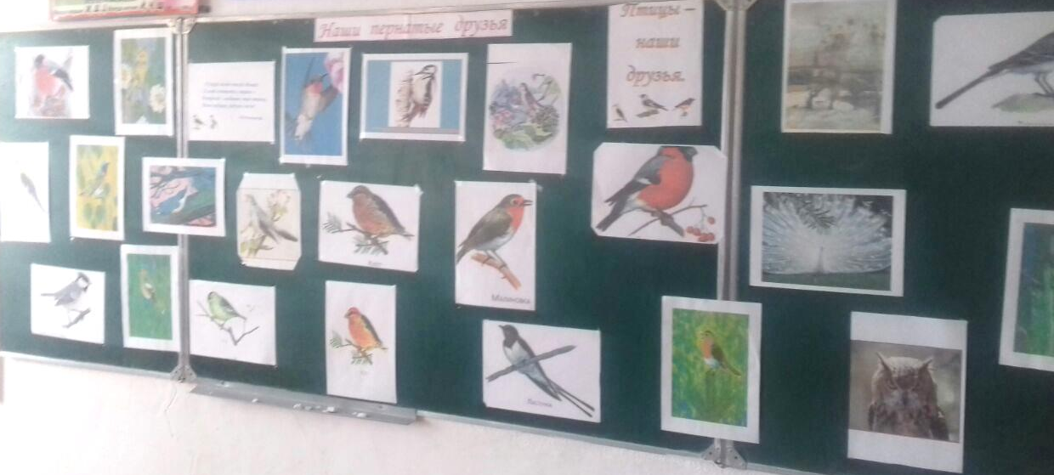

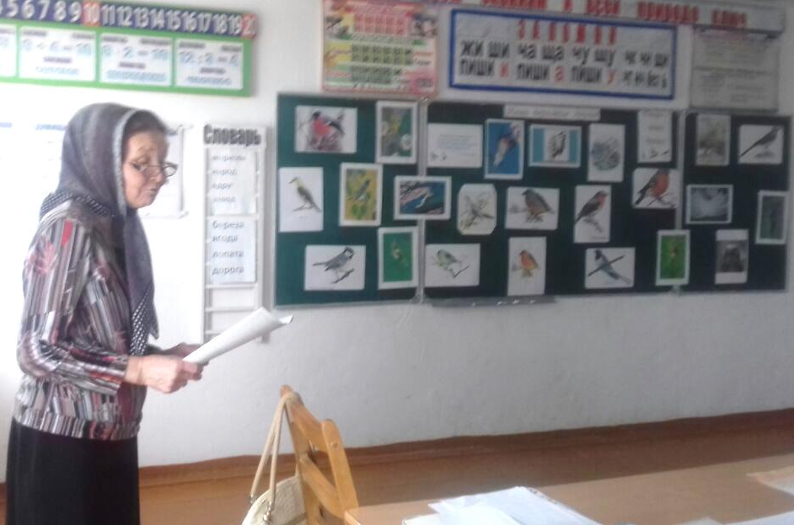

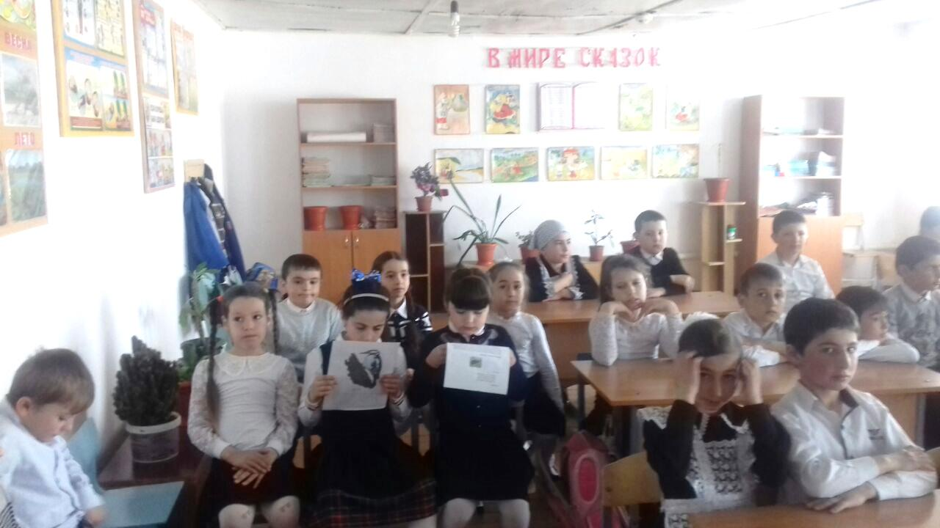

Учитель: Отемова А.И.
2018 – 2019 уч. год

Игра – викторина «Наши пернатые друзья»
Цели:
-Познакомить детей с зимующими птицами и учить различать их.
-Научить проявлять заботу к голодающим и замерзающим зимой птицам.
-Раскрыть важность заботы о птицах зимой.
-Воспитывать доброжелательное отношение к птицам; вызывать стремление беречь их, помогать зимующим птицам;
Задачи:
Образовательные:
-Уточнить названия зимующих птиц и расширить представления детей о зимующих птицах.
-Формировать умения и навыки наблюдения за птицами;
-Создать благоприятные условия для углубления и систематизации знаний о зимующих птицах, развивать диалогическую речь.
Развивающие:
-Развивать у детей потребность общения с природой и окружающим миром.
-Развивать в детях ответственность за "братьев наших меньших".
Воспитательные:
-Воспитывать и развивать доброжелательное отношение к птицам.
-Сочувствовать и помогать птицам в зимнее время года.

I. Вступительная беседа.
Сегодня мы поговорим о наших пернатых друзьях.
Птиц на свете очень много – около 9000 видов. Есть птицы очень большие, есть крошечные, не больше бабочки или стрекозы, и весящие несколько граммов. Есть птицы, которые могут летать выше облаков, а есть и такие, которые не могут летать, например, пингвины. Одни птицы живут в лесу, другие – в степи. Но есть и такие птицы, которые не могут жить ни в лесу, ни в степи. Они живут только в пустыне или горах, а другие лишь на берегу моря. Одни питаются рыбой, другие насекомыми. Есть хищные птицы, которые питаются животными. А есть и те, которые едят только растительную пищу: В основном ягоды и семена (дятел, щегол). Одни селятся в дуплах, другие вьют гнезда на земле или на ветвях деревьев и кустов, а есть птицы, которые улетают в теплые края, а некоторые остаются на зимовку в наших краях.
С нами зимуют разные птицы. Есть «зимующие птицы», которые живут с нами летом и остаются жить рядом с нами и зимой. Ребята, каких птиц видели во дворе зимой? ( воробьи, синицы, поползни, голуби, вороны, сороки). Это птицы зимующие.
А есть птицы — гости, их еще называют «кочующими». Кочующие птицы прилетают к нам зимой с далекого холодного севера. Наши зимние гости – это чечетки, свиристели, клесты, снегири. В их родных краях зимой такой мороз и стужа, что им кажется, что у нас тепло! Да и корм у нас есть! Свиристели и снегири лакомятся рябинкой. Клесты – шишками, а чечетки – семенами.
Сегодня мы проведем игру- викторину на тему: «Наши пернатые друзья». Разделимся на две команды. Каждая команда должна придумать себе название. Наша викторина будет состоять из конкурсов. За каждый правильный ответ команда получает одну фишку. Если у команды нет ответа, отвечать имеет право команда соперников.
- Прежде чем начать викторину мы немножко с вами разомнемся
II. Конкурсы
Конкурс «Разминка»
А сейчас у нас небольшая разминка. Команды должны будут ответить на вопросы по очереди
-Какую птицу называют лесным доктором? (дятел)
-Какая птица имеет клюв виде креста? ( клёст)
-Каких птиц можно научить говорить? (попугая, ворону, сороку, скворца)
-Какие птицы не умеют летать? (Страусы, пингвины)
-У какой птицы на голове хохолок? (свиристель)
-Где делает себе гнездо соловей? (на земле)
-Какая птица не выводит птенцов? (кукушка)

-Чем отличается ворона от галки? (ворона серая и больше галки ,галка чёрная)
-Какие птицы выводят птенцов зимой? ( клесты)
-У какой птицы самый красивый хвост? ( у павлина)
-Какую птицу называют будильником? ( петух)
-С прилётом этой птицы начинается весна . (грач)
-Птица с розовым опереньем (фламинго)
-Какая птица не умеет летать, но быстро бегает? ( страус)
-Какую птицу считают символом мудрости? (сова)
-Что зимой страшнее птицам: холод или голод? (голод)
-Какую птицу считают самым лучшим певцом? ( соловей)
-Какая домашняя птица предупреждает хозяина о том, что к дому подходят гости? (гуси, они начинают сильна гоготать)
-Какую птицу считают символом верности ( лебедя)
-Почему аисты и цапли живут в болотистых местах? ( они питаются лягушками)
-Какая птица носит мешок с рыбой? (пеликан)
-Какие птицы прилетают к нам на зиму? (снегири)
-Где строят гнёзда ласточки-береговушки? (на крутых склонах рек)
-Что есть у птиц, но нет у зверей? (у птиц есть перья)
-Какие птицы, кроме совы, живут в дупле? (скворцы)
-Почему перед дождём ласточки летают низко?( ловят мошек, которые низко летают перед дождём).
-Какая птичка снесёт такое яичко, которым можно накормить всю семью? ( страус)
-Зачем дятел стучит по дереву? (добывает личинок и чевячков)
-Какие птицы улетают на юг последними? ( утки, гуси, лебеди, т.к. питаются рыбой и могут добыть себе корм, пока река не замёрзла)
-Зачем клесту такой клюв? ( доставать семена из шишек)
-Какую пользу приносит сова? (уничтожает мышей)

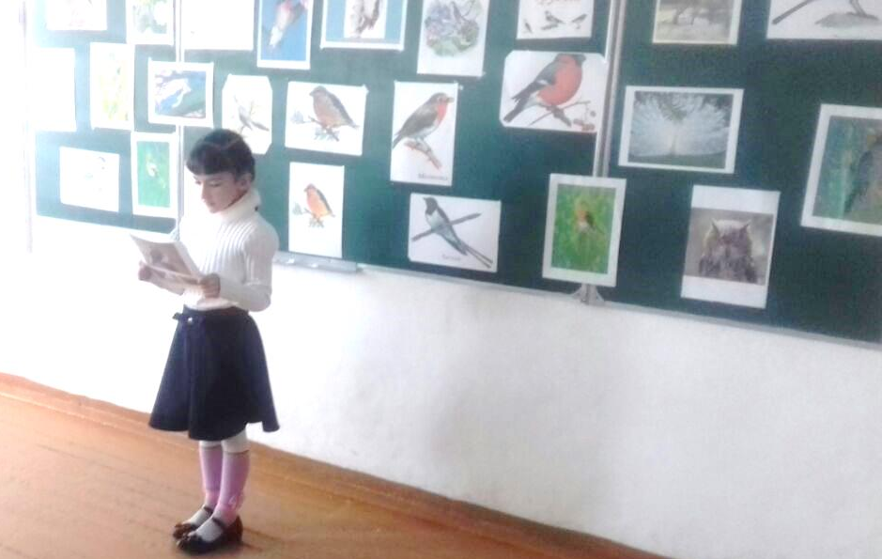

Физкультминутка-игра «Перелётные или зимующие»
. Учитель называет птиц. Если птица перелётная - дети поднимают руки, Если зимующая- приседают.
Зимующие Перелётные
Сорока Ласточка
Сова Грач
Синица Соловей
Воробей Кукушка
Голубь Скворец
Ворона Журавль

Конкурс «Узнай птицу»
Сказочно прекрасен лес в ясный зимний день, особенно когда вдруг блеснет солнечный луч и осветит запорошенные снегом верхушки деревьев. И вот среди белоснежных хлопьев на ветвях мы видим необыкновенные «цветы». Это... птицы зимнего леса. Вы легко их узнаете но описанию.
1.Это маленькая подвижная птица с округлой головкой, короткой шеей, яйцевидным туловищем, короткими и округлыми крыльями. Клюв твердый, к концу заостренный. В холодную пору птицы сидят, плотно прижавшись друг к другу, нахохлившись. (Воробей.)

2.Это красивая птица. У нее на голове черная шапочка, щеки белые, на головке черная полоса-галстучек, крылья и хвост серые, спинка желто-зеленая, а брюшко желтое. Перепархивая с ветки на ветку, они подвешиваются к ним вниз головой, качаются, держатся на самых тонких веточках. (Синица.)

3.У этой птицы красивое пестрое оперение: верх тела — черный, на голове и на шее белые пятна, на сложенных крыльях белые полосы, подхвостье и темя красные. Клюв прочный и острый. Эта птица — труженик. Расклюет в своей «кузнице» шишку и летит за новой.
(Дятел.)

4.Эта птичка небольшая, цвета красного, с цепкими лапками и характерным крестообразным клювом. Это единственные птицы, которые выводят птенцов зимой, даже при 28 градусах мороза. (Клест.)

5.Голова, крылья, хвост у нее — черные, а по бокам белоснежные перышки. Хвост длинный, прямой, будто стрела. Клюв прочный и острый. Она очень подвижная, суетливая птица. (Сорока.)

6.У этой птицы крупное продолговатое туловище, большие сильные ноги. Ходит она большими шагами. Клюв крепкий, большой. Голова, горло и крылья - черные, остальное тело — серое. (Ворона)

Конкурс. Весёлые вопросы.
-Птенцов какой птицы считают по осени? (курицы. Цыплят по осени считают)
-Какая птица приносит в дом детей? (аист)
-Как зовут мужа утки? (селезень)
-Какая птица на хвосте новости приносит? (сорока)
-Какая птица является символом мира? (голубь)
-Какая птица варила детям кашу? (сорока)
-На какой птице Айболит долетел до Африки? (на орле)
-Какая птица изображена на гербе России? (двуглавый орёл)

Конкурс «Птичьи ребусы»
Следующий конкурс заключается в том, что по ребусам, изображенным на плакате, вам надо угадать название птиц.
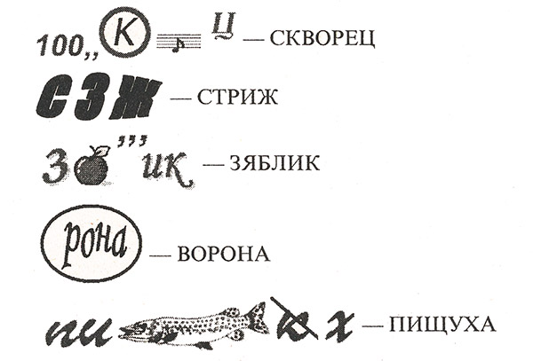

Конкурс. Игра « Разрезные картинки»
Собрать из разрезных частей птицу и назвать её.

Конкурс. Игра « Посчитай – ка »
А теперь посчитаем, сколько птиц на кормушке?
Синица - одна …, две …, три …, четыре …, пять ….
Дятел – один…, два …, три …, четыре …, пять ….
Конкурс. Игра « Один – много»
Ворона - вороны
Снегирь - снегири
Воробей - воробьи
Дятел - дятлы

Конкурс.Кто как голос подает?
Ворона - кар- кар
Воробей - чик-чирик
Синица- тень- тень
Голубь - грру- грру
Конкурс. Игра « Наоборот»
Много интересного узнали про птиц. Все птицы разные.
-Снегирь малоподвижный, а синица …( шустрая).
-Синицы высиживают птенцов летом, а клест …( зимой).
-У синицы клюв тонкий, а у дятла-
- Ворона большая, воробей- …..(маленький)
Это интересно знать
«Птицы – синоптики»
-Воробьи дружно чирикают зимой - к оттепели.
- Воробьи веселые, подвижные- к хорошей погоде.
-Ворона перед переменой погоды хрипло каркает.
Синицы порхают под окном- к холоду.
- Если птицы жмутся к домам - к снегу, туману, ненастью.
- Снегирь зимой поет на снег, вьюгу, слякоть.

Птичьи рекорды

Продолжительность жизни:
Сова – 60 лет
Ворона- 120 лет
Щегол – 23 года

Скорость полета:
Щегол-38 км час
Сорока- 56 км час
Голубь- 62 км час

Высота полета
Голубь до 100 метров
Ворона до 2500 метров
Хищники от 100 до 4000 метров

Конкурс «Птичьи профессии».
А сможете ли вы узнать птиц по характерному признаку, по их делам?
Птица – рыболов. Соловей
Птица – плотник. Ласточка
Лесная кошка. Поползень
Птица – строитель. Баклан
Птица – акробат. Иволга
Пернатый солист. Кукушка
Ночной хищник. Дятел
Легкомысленная мамаша. Сова
Конкурс «Третий лишний»
Учитель сообщает, что сейчас будет называть тройку птиц, а ребятам надо найти «лишнюю» птицу и объяснить, почему она не подходит для двух других.

1.Ласточка, ворона ,сова.
2. Грач, соловей, сорока.
3.Воробей, дятел, кукушка
4 Дятел, синица, скворец.

Конкурс «Сельские новости». (Конкурс юных корреспондентов)
Вот на эту кормушку сейчас будут прилетать зимующие птицы, а мы послушаем сельские новости, которые подготовили наши корреспонденты.

Обратите внимание, что все птицы разлетелись, а какие должны прилететь на кормушку, каждая команда по очереди находит по описанию.
1. В понедельник мы положили в кормушку крошки хлеба, семечки подсолнуха, сало и веточку рябины. Прилетели небольшие серенькие птички, крошки и семечки склевали, а рябину не тронули. Кто это? (дети ищут по группе и вставляют в кормушку – воробьи.)
– Кто приготовил репортаж о воробьиной дружной семье? (Выслушиваются сообщения учащихся.)
2 Во вторник прилетели птички с желтыми грудками, тоже рябину не трогали, но сало и семечки склевали (синичка – представляет подготовленный репортаж).
3. В среду прилетели небольшие пушистые птички, с красными грудками, с белой полоской на темно-синих крыльях, они сидели нахохлившись и клевали ягоды рябины (снегири – заслушивается репортаж детей-корреспондентов).
4. В четверг на кормушке обедали большие птицы:
непоседы пестрые,
птицы длинохвостные,
птицы говорливые,
самые болтливые.
(сороки – юные корреспонденты представляют свой репортаж).
5.А в пятницу на кормушке побывало много птиц:
-Кто в берете ярко-красном,
В черной курточке атласной?
На меня он не глядит –
Все стучит, стучит, стучит. (Дятел.)
-Носит серенький жилет,
Но у крыльев – черный цвет.
Видишь: кружат 20 пар
И кричат: карр, карр, карр. (ворона.)

Конкурс знатоков пословиц и поговорок.
Ведущая. Какой же счет у наших команд? Соревнование команд продолжается. Следующий конкурс для самых внимательных на лучшие знания пословиц и поговорок, которые нужно будет соединить между собой. Я раздаю каждой команде первые части пословиц, а вторую часть нужно будет подобрать по смыслу.
1. Слово не воробей... (вылетит – не поймаешь).
2. Лучше синица в руках, чем... (журавль в небе).
3. Всякая птица свое... (гнездо любит).
4. Старого воробья на мякине... (не проведешь).
5. Лес без птиц и птицы без... (леса не живут).
6. Знает птица, что без Родины... (не годится).
7. Всякая птица своим пером... (гордится).
8. Всякая птица по-своему... (поет).
9. У каждой пташки – свои... (замашки).
10. Вороне соколом... (не быть).
11. Мала синичка, да... (коготок остер).
12. Всякая птица своим клювом... (сыта).
13. Сорока без причины не ... (стрекочет).
14. Сорока весть на хвосте... (принесла).

Конкурс знатоков примет. А сейчас надо будет назвать каждой команде по очереди приметы, касающиеся наших зимующих птиц.
– Если запел снегирь, а сорока лезет под стреху, – знай, быть вьюге.
– Если же воробьи забираются в хворост и с утра пищат синицы, жди усиления мороза.
– Если вороны устраивают в небе хороводы – быть снегопаду, садятся на землю – жди оттепели.

– Если ворон на нижних ветвях деревьев – значит, скоро поднимется ветер.
– Каркают вороны всей стаей – к морозу.
– Воробьи дружно расчирикались – будет оттепель.
– Ворон летит – на ветер, каркает – к дождю.
– Мелкие птички собираются в кучу – к дождю.
– Синичка с утра начинает пищать – ожидай ночью мороза.
– Снегирь зимою поет – на снег, вьюгу и слякоть.
III. Итог викторины»
Жюри подводит итоги игры-викторины.
Наша игра подошла к концу. Я думаю, что сегодня вы
узнали много интересного из жизни птиц. Давайте повторим,
где же зимуют птицы? (В теплых краях.)
Какие птицы зимуют у нас? (Ответы детей)
Давайте, ребята, так относиться к птицам, чтобы они нас не пугались, чтобы звонкие песни их радовали наш слух всегда. Они, так же как и все мы, нуждаются в заботе и внимании. Особенно зимующие птицы, ведь им так недостает корма в лютые морозы.

